İSTANBUL
OFİS RAPORU
BASIN KİTİ
BASIN BÜLTENİ

2015
ÜÇÜNCÜ ÇEYREK

İLETİŞİM BİLGİLERİ
Propin Property Investment Consultancy
Büyükdere Caddesi, Gökfiliz İş Merkezi
No 8/22 K 9 Mecidiyeköy, İstanbul
T +90 212 217 85 55
F +90 212 217 85 53
info@propin.com.tr | www.propin.com.tr

PROPIN PROPERTY INVESTMENT CONSULTANCY BASIN BÜLTENİ
23.10.2015
2015 ÜÇÜNCÜ ÇEYREK İSTANBUL OFİS PAZARI GENEL BAKIŞ
Ticari gayrimenkul sektörünün “ofis” alanında, aracılık ve danışmanlık hizmeti veren Propin Property Investment Consultancy’nin üç ayda bir periyodik olarak hazırladığı “İstanbul Ofis Pazarı 2015 Üçüncü Çeyrek Raporu” yayınlandı. Rapor Temmuz, Ağustos, Eylül aylarında ofis pazarında yaşanan değişimleri ve Propin’in gelecek dönemler için öngörülerini kapsıyor.

İstanbul Ofis Pazarı 2015 üçüncü çeyrekte artan ofis stoku belirleyici oldu.
Propin hazırladığı raporda, İstanbul Ofis Pazarı’nın, 2015 üçüncü çeyrek dönemini durağan geçirdiğini iletti. Haziran 2015’teki Genel Seçim sonuçlarına göre koalisyon hükümeti kurulamaması ve alınan erken seçim kararı önemli rol oynadığını belirtti. Siyasi belirsizliklerin yanı sıra ekonomik belirsizliklerin de etkilediği pazarda çok büyük alanlı ofis kiralamalarının gözlenmediğine dikkat çekildi. Raporda ayrıca, Pazarda, 2015 üçüncü çeyrekte kurumsal kiralama ve satın almalar yerine, daha çok stoka eklenen ofis alanları belirleyici olduğu söylendi.

Ofis stokunda artış gözlendi.
Propin raporunda, 2015 üçüncü çeyrekte artan ofis arzına bağlı olarak stok paylarında da değişiklik gözlendiğini iletti. MİA’nın payı %39, MİA Dışı-Avrupa %18, MİA Dışı-Asya %31 ve Gelişmekte Olan Ofis Bölgeleri [Kâğıthane, Bomonti-Piyalepaşa, Kartal-Maltepe, Batı Ataşehir] %12 olarak tespit edildi.

Istanbul Ofis Pazarı’nda boşluk oranları genel olarak yükseldi.

Hazırlanan raporda, MİA’da 2014 yılı dördüncü çeyrek döneminden beri düşme eğiliminde olan A sınıfı ofis binalarındaki boşluk oranının, 2015 üçüncü çeyrekte hızla yükseldiği hatırlatıldı. Söz konusu yükselişte özellikle Maslak ve Levent’teki ofis stok artışı etkili olduğu belirtildi. Levent A sınıfı ofis stokunun 2015 üçüncü çeyrekte artmasının gözlendiği söylendi. Tek yetkili pazarlaması Propin tarafından yapılan Şeker Kule, 2015 yılında Levent bölge ofis stokuna eklenen ilk bina olduğunun bilgisi verildi. Levent’te ayrıca bazı firmaların mal sahibi oldukları binalardan taşınması ve bu alanları da kiralamaya açmasının stoku arttırdığı söylendi. Bu gelişmeler sonucunda, Levent A sınıfı ofis binalarındaki boşluk oranının ikinci çeyrek döneme göre yükseldiği belirtildi.

Raporda ayrıca, A sınıfı ofis binalarındaki boşluk oranında da son dört çeyrek dönemde inişli-çıkışlı bir seyir izlediği iletildi. MİA Dışı-Asya’da A sınıfı ofis binalarındaki boşluk oranının, MİA Dışı-Avrupa’dakine benzer şekilde 2015 üçüncü çeyrekte yükseldiği bilgisi verildi. Kozyatağı A sınıfı ofis binalarında tamamlanan kiralamalar olduğu görüldüğü söylendi. Buna karşılık yeni ofis alanlarının stoka eklenmesi sonucunda Kozyatağı A sınıfı ofis binalarındaki boşluk oranı, %26,1’e yükseldiği belirtildi.

İstanbul Ofis Pazarı’nda MİA ve MİA Dışı-Avrupa’da kira ortalamaları düşerken, MİA Dışı-Asya’da sabit kaldı.

Propin hazırladığı raporda, MİA’da yer alan A sınıfı ofis binalarındaki kira ortalaması son dört çeyrek dönemde dalgalı bir seyir izlediği söylendi. Özellikle Etiler ve Beşiktaş-Balmumcu’daki yüksek kira talep edilen ofislerin kiralanması ve yapılan kira indirimleri sonucunda, 2015 üçüncü çeyrekte MİA A sınıfı ofis binalarındaki kira ortalaması düştüğünün bilgisi verildi.

Raporda, MİA Dışı-Asya’da A sınıfı ofis binalarındaki kira ortalaması 2015 ikinci çeyrekte yükseldiği hatırlatıldı. Özellikle Kozyatağı’nda stoka eklenen ve liste fiyatı genel ortalamanın üzerinde olan yeni nesil ofis alanları gözlendiği belirtildi. Buna karşılık, diğer bölgelerde yapılan kira indirimleri 2015 üçüncü çeyrekte MİA Dışı-Asya’da kira ortalamasının grafiklerde sabit kalmasını sağladığı söylendi.

Propin, hazırladığı raporda 2015 üçüncü çeyrekte ofis piyasasında yaşanan gelişmeleri şöyle özetliyor;
- Merkezi İş Alanı (MİA)’nda 2015 üçüncü çeyrekteki A sınıfı ofis binalarının boşluk oranı %26,1; B sınıfı ofis binalarının boşluk oranıysa %11,1 seviyesinde oldu. MİA’da kira ortalaması A sınıfı ofis binalarında 30,8 ABD Doları /m² /ay iken B sınıfı ofis binalarında 15,9 ABD Doları /m² /ay olarak gerçekleşti.

- MİA Dışı-Avrupa’da A sınıfı ofis binalarındaki boşluk oranı %16,7 seviyesine yükseldi. A sınıfı ofis binalarındaki kira ortalamasının 17,7 ABD Doları /m² /ay olduğu belirlendi.

- MİA Dışı-Asya’da A sınıfı ofis binalarındaki boşluk oranı %18,1’e yükselirken, A sınıfı ofis binalarındaki kira ortalaması 21,9 ABD Doları /m² /ay olarak tespit edildi.

- 2015 üçüncü çeyrek dönemde en yüksek kiranın talep edildiği bölge, MİA’da yer alan Levent ve Zincirlikuyu-Esentepe-Gayrettepe oldu. Talep edilen en yüksek kiranın 45 ABD Doları /m² /ay olduğu görüldü.

En yüksek kira bedelinin talep edildiği bölge Levent ve Zincirlikuyu-Esentepe-Gayrettepe oldu!
Propin’in hazırladığı raporda, 2015 üçüncü çeyrek dönemde en yüksek kiranın talep edildiği bölgenin MİA’da yer alan Levent ve Zincirlikuyu-Esentepe-Gayrettepe olduğu belirtildi. Bölgede talep edilen ‘en yüksek liste kira rakamı’nın 45 ABD Doları /m² /ay olarak tespit edildiği iletildi. Ayrıca MİA Dışı-Avrupa’da yer alan Taksim-Nişantaşı’nda talep edilen en yüksek kira rakamının 37 ABD Doları /m² /ay olduğu, buna karşın MİA Dışı-Asya’da en yüksek kira talebinin 31 ABD Doları /m² /ay’la Kozyatağı ve Ümraniye’de gözlendiği söylendi. Son dört çeyrek dönemde Ümraniye’de en yüksek kira seviyesi değişmezken, Kozyatağı’nda bir önceki çeyrek döneme göre daha yüksek olduğunun bilgisi verildi.

2015 ÜÇÜNCÜ ÇEYREK İSTANBUL OFİS PAZARI
GRAFİKLER

23.10.2015
BÖLGELERE GÖRE BOŞLUK ORANLARI 2015 Üçüncü Çeyrek
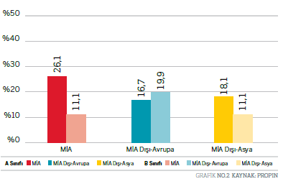
BÖLGE KATEGORİLERİNE GÖRE BOŞLUK ORANLARI 2015 Üçüncü Çeyrek
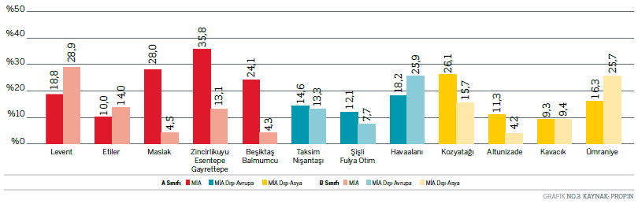

A SINIFI BİNALARDAKİ BOŞLUK ORANLARI DEĞİŞİMİ Son Dört Çeyrek 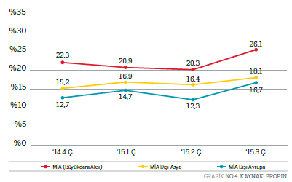

B SINIFI BİNALARDAKİ BOŞLUK ORANLARI DEĞİŞİMİ Son Dört Çeyrek

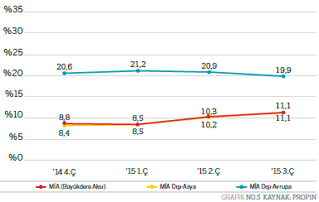

BÖLGE KATEGORİLERİNE GÖRE KİRA ORTALAMALARI 2015 Üçüncü Çeyrek

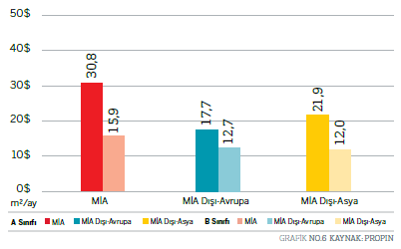

BÖLGELERE GÖRE KİRA ORTALAMALARI 2015 Üçüncü Çeyrek
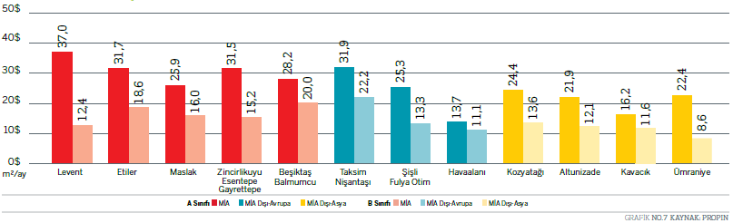

A SINIFI BİNALARDAKİ KİRA ORTALAMA DEĞİŞİMİ Son Dört Çeyrek
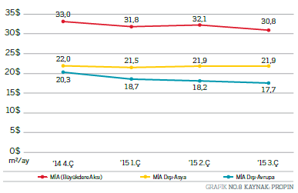
B SINIFI BİNALARDAKİ KİRA ORTALAMA DEĞİŞİMİ Son Dört Çeyrek
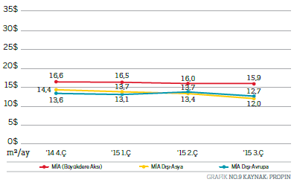
İSTANBUL BÖLGELERE GÖRE TALEP EDİLEN “EN YÜKSEK KİRA” LİSTE RAKAMLARI Son Dört Çeyrek
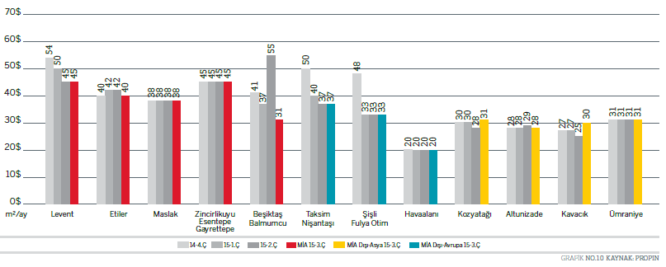
A SINIFI STOK KARŞILAŞTIRMASI
İSTANBUL TOPLAM OFİS STOK DAĞILIMI 2015 Üçüncü Çeyrek
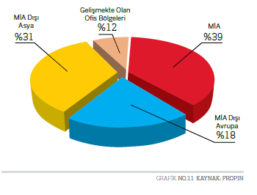

A SINIFI TOPLAM STOK (m²)
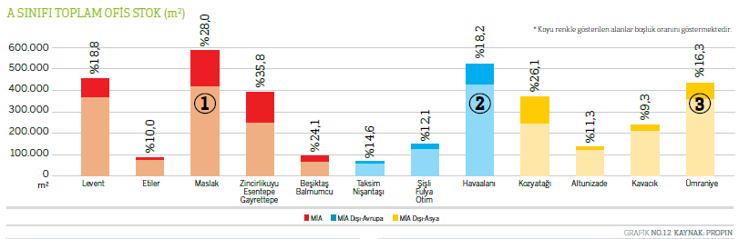

EDİTÖRÜN NOTU: Propin Property Investment Consultancy, ticari gayrimenkul sektöründe “ofis” alanında uzmanlaşmış bir gayrimenkul yatırım danışmanlık şirketidir. Kullanıcılara, mal sahiplerine, gayrimenkul yatırımcılarına ve geliştiricilere ofis alanında aracılık ve danışmanlık hizmetleri vermektedir. Hizmet bölgesi tüm İstanbul ve ofis pazarının gelişmekte olduğu diğer büyük şehirlerdir.
Deneyimli kadrosuyla 2005 yılında kurulan Propin, kısa sürede imza attığı işlerle ve hizmet kalitesiyle sektöründe fark yaratmıştır. Referanslarının Türkiye’nin ve dünyanın en saygın şirketleri arasında olması başarısının açık bir göstergesidir. Propin, uzmanlığının beraberinde getirdiği kalite ve verimlilikle, müşterilerine ofis alanında butik bir hizmet sağlar. Kurulduğu ilk günden itibaren iş etiğinden kesinlikle taviz vermeyen çalışma prensibine sahiptir. Sunduğu değerler, sektörde kazandığı güveni daimi şekilde korumaya verdiği önemi gösterir.
www.propin.com.tr | info@propin.com.tr

EDİTÖRÜN NOTU: Propin Property Investment Consultancy, ticari gayrimenkul sektöründe “ofis” alanında uzmanlaşmış bir gayrimenkul yatırım danışmanlık şirketidir. Kullanıcılara, mal sahiplerine, gayrimenkul yatırımcılarına ve geliştiricilere ofis alanında aracılık ve danışmanlık hizmetleri vermektedir. Hizmet bölgesi tüm İstanbul ve ofis pazarının gelişmekte olduğu diğer büyük şehirlerdir.
Deneyimli kadrosuyla 2005 yılında kurulan Propin, kısa sürede imza attığı işlerle ve hizmet kalitesiyle sektöründe fark yaratmıştır. Referanslarının Türkiye’nin ve dünyanın en saygın şirketleri arasında olması başarısının açık bir göstergesidir. Propin, uzmanlığının beraberinde getirdiği kalite ve verimlilikle, müşterilerine ofis alanında butik bir hizmet sağlar. Kurulduğu ilk günden itibaren iş etiğinden kesinlikle taviz vermeyen çalışma prensibine sahiptir. Sunduğu değerler, sektörde kazandığı güveni daimi şekilde korumaya verdiği önemi gösterir.
www.propin.com.tr | info@propin.com.tr

